

Городской округ

«Закрытое административно – территориальное образование Железногорск Красноярского края»

# АДМИНИСТРАЦИЯ ЗАТО г. ЖЕЛЕЗНОГОРСК

**ПОСТАНОВЛЕНИЕ**

03.07.2025 № 1255

**г. Железногорск**

О временном прекращении движения транспортных средств по улицам г. Железногорск

В соответствии с Федеральным законом Российской Федерации от 06.10.2003 №131-ФЗ «Об общих принципах организации местного самоуправления в Российской Федерации», Федеральным законом Российской Федерации от 08.11.2007 №257-ФЗ «Об автомобильных дорогах и о дорожной деятельности в Российской Федерации и о внесении изменений в отдельные законодательные акты Российской Федерации», Федеральным законом Российской Федерации от 29.12.2017 №443-ФЗ «Об организации дорожного движения в Российской Федерации и о внесении изменений в отдельные законодательные акты Российской Федерации», законом Красноярского края от 24.05.2012 №2-312 «О временных ограничении или прекращении движения транспортных средств по автомобильным дорогам регионального или межмуниципального, местного значения в границах населенных пунктов на территории Красноярского края», постановлением Правительства Красноярского края от 18.05.2012 №221-п «Об утверждении Порядка осуществления временных ограничения или прекращения движения транспортных средств по автомобильным дорогам регионального или межмуниципального, местного значения на территории Красноярского края» в целях обеспечения безопасности дорожного движения,

ПОСТАНОВЛЯЮ:

1. В целях обеспечения безопасности дорожного движения при проведении культурно-массовых мероприятий праздника «День города», ввести временное прекращение движения автотранспортных средств в период с 09 часов 00 минут до 24 часов 00 минут 26.07.2025, согласно схеме установки дорожных знаков, согласно схемам установки дорожных знаков:

* 1. по автомобильной дороге общего пользования местного значения «Проезд «улица Парковая», на участке от здания №30 до автомобильной дороги общего пользования местного значения «Проезд «улица Школьная» (приложение №1);
  2. по проезду от здания №1В до здания №1 по ул. Парковая (приложение №2),
  3. по проезду от автомобильной дороги общего пользования «Проезд «улица Красноярская» до городского пляжа (приложение №3).

2. В целях исключения нахождения припаркованных транспортных средств в зоне прекращения движения, качественного проведения работ по очистке проезжей части, ограничить на период с 10 часов 00 минут 25.07.2025 до 10 часов 00 минут 28.07.2025 остановку транспортных средств согласно схемам установки дорожных знаков:

2.1. на автомобильной дороге общего пользования местного значения «Проезд «улица Парковая», на участке от здания №30 до автомобильной дороги общего пользования местного значения «Проезд «улица Школьная» (приложение №4);

2.2. на проезде от здания №1В до здания №1 по ул. Парковая (приложение №5);

2.3. на проезде от автомобильной дороги общего пользования «Проезд «улица Красноярская» до городского пляжа (приложение №6).

3. Управлению городского хозяйства (Ю.С. Масалов):

3.1. обеспечить обустройство участков автомобильных дорог, указанных в п. п. 1 и 2 настоящего постановления, соответствующими дорожными знаками и иными техническими средствами организации дорожного движения согласно приложению;

3.2. для обеспечения перекрытия участков автомобильных дорог, указанных в п. 1 настоящего постановления, обеспечить выставление грузовых автотранспортных средств (автобусов).

4. МКУ «Управление имущественного комплекса» (О.В. Токарев) незамедлительно после принятия настоящего постановления письменно уведомить территориальное подразделение Управления ГИБДД ГУ МВД России по Красноярскому краю и ФГКУ «Специальное управление ФПС №2 МЧС России» о введенном временном ограничении движения транспортных средств в месте, указанном в приложении к настоящему постановлению, и обеспечить на участках, указанных в п. п. 1, 2 настоящего постановления, применение технических средств организации дорожного движения в соответствии с требованиями нормативных правовых актов Российской Федерации и Красноярского края.

5. Рекомендовать водителям транспортных средств в период ограничения остановки транспортных средств осуществлять остановку и стоянку транспортных средств на площадке, расположенной на автомобильной дороге общего пользования местного значения «Проезд «улица Парковая», перед зданием №29.

6. Рекомендовать ОГИБДД Межмуниципального управления МВД России по ЗАТО г. Железногорск (П.И. Грицкевич) в целях обеспечения безопасности дорожного движения принять участие в организации контроля за временным прекращением движения транспортных средств по улицам г. Железногорск.

7. Отделу управления проектами и документационного, организационного обеспечения деятельности Администрации ЗАТО г. Железногорск (В.Г. Винокурова) довести настоящее постановление до сведения населения через сетевое издание «Город и горожане» в информационно-телекоммуникационной сети «Интернет».

8. Отделу общественных связей Администрации ЗАТО г. Железногорск (И.С. Архипова) разместить настоящее постановление на официальном сайте Администрации ЗАТО г. Железногорск в информационно-телекоммуникационной сети «Интернет».

9. Контроль над исполнением настоящего постановления возложить на первого заместителя Главы ЗАТО г. Железногорск по жилищно-коммунальному хозяйству Р.И. Вычужанина.

10. Настоящее постановление вступает в силу после его официального опубликования в сетевом издании «Город и горожане» в информационно-телекоммуникационной сети «Интернет» (http://www.gig26.ru).

Глава ЗАТО г. Железногорск Д.М. Чернятин

|  |
| --- |
| Приложение №1  к постановлению Администрации ЗАТО г. Железногорск  от 03.07.2025 № 1255 |

Схема расстановки ТСОДД

на период временного прекращения движения на автомобильной дороге общего пользования местного значения «Проезд «улица Парковая», на участке от здания №30 до автомобильной дороги общего пользования местного значения «Проезд «улица Школьная»

с 09 часов 00 минут до 24 часов 00 минут 26.07.2025

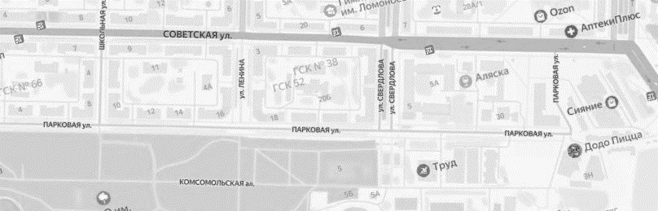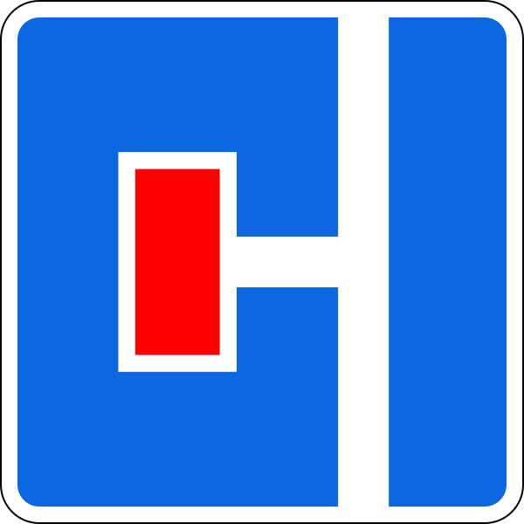

Знаки устанавливаются в соответствии с требованиями ГОСТ Р 52289-2019 «Национальный стандарт Российской Федерации. Технические средства организации дорожного движения. Правила применения дорожных знаков, разметки, светофоров, дорожных ограждений и направляющих устройств», ГОСТ Р 52290-2004 «Технические средства организации дорожного движения. Знаки дорожные. Общие технические требования».

|  |
| --- |
|  |

|  |
| --- |
| Приложение №2  к постановлению Администрации ЗАТО г. Железногорск  от 03.07.2025 № 1255 |

Схема расстановки ТСОДД

на период временного прекращения движения по проезду от здания №1В до здания №1 по ул. Парковая

с 09 часов 00 минут до 24 часов 00 минут 26.07.2025

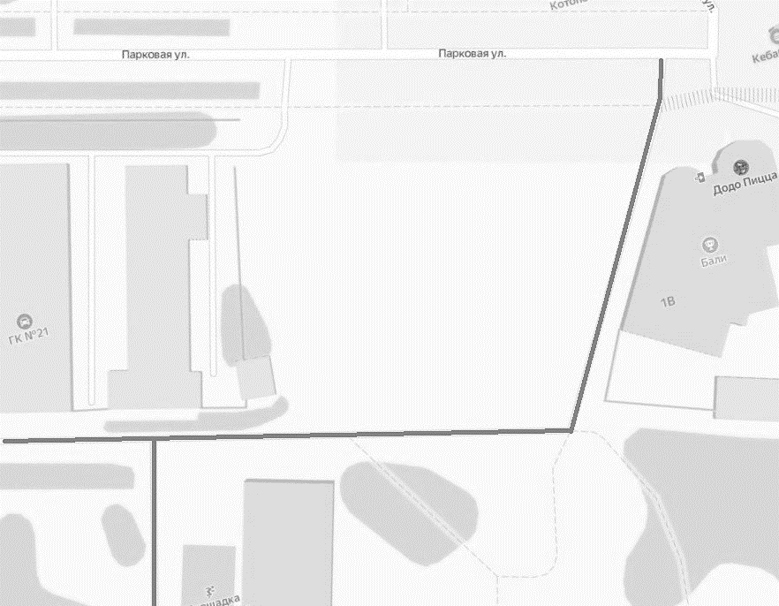

Знаки устанавливаются в соответствии с требованиями ГОСТ Р 52289-2019 «Национальный стандарт Российской Федерации. Технические средства организации дорожного движения. Правила применения дорожных знаков, разметки, светофоров, дорожных ограждений и направляющих устройств», ГОСТ Р 52290-2004 «Технические средства организации дорожного движения. Знаки дорожные. Общие технические требования».

|  |
| --- |
| Приложение №3  к постановлению Администрации ЗАТО г. Железногорск  от 03.07.2025 № 1255 |

Схема расстановки ТСОДД

на период временного прекращения движения по проезду от автомобильной дороги общего пользования «Проезд «улица Красноярская» до городского пляжа с 09 часов 00 минут до 24 часов 00 минут 26.07.2025

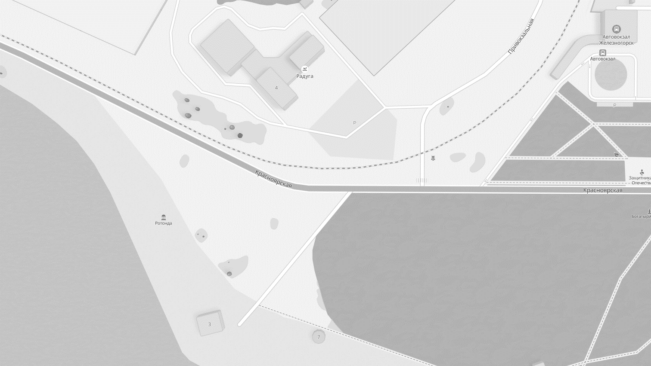

C:\Users\valuh-kv\AppData\Local\Microsoft\Windows\INetCache\Content.Word\Грузовичек.png

C:\Users\valuh-kv\AppData\Local\Microsoft\Windows\INetCache\Content.Word\Грузовичек.png

Знаки устанавливаются в соответствии с требованиями ГОСТ Р 52289-2019 «Национальный стандарт Российской Федерации. Технические средства организации дорожного движения. Правила применения дорожных знаков, разметки, светофоров, дорожных ограждений и направляющих устройств», ГОСТ Р 52290-2004 «Технические средства организации дорожного движения. Знаки дорожные. Общие технические требования».

|  |
| --- |
| Приложение №4  к постановлению Администрации ЗАТО г. Железногорск  от 03.07.2025 № 1255 |

Схема расстановки ТСОДД

на период временного ограничения остановки транспортных средств на автомобильной дороге общего пользования местного значения «Проезд «улица Парковая», на участке от здания №30 до автомобильной дороги общего пользования местного значения «Проезд «улица Школьная»

с 10 часов 00 минут 25.07.2025 до 10 часов 00 минут 28.07.2025

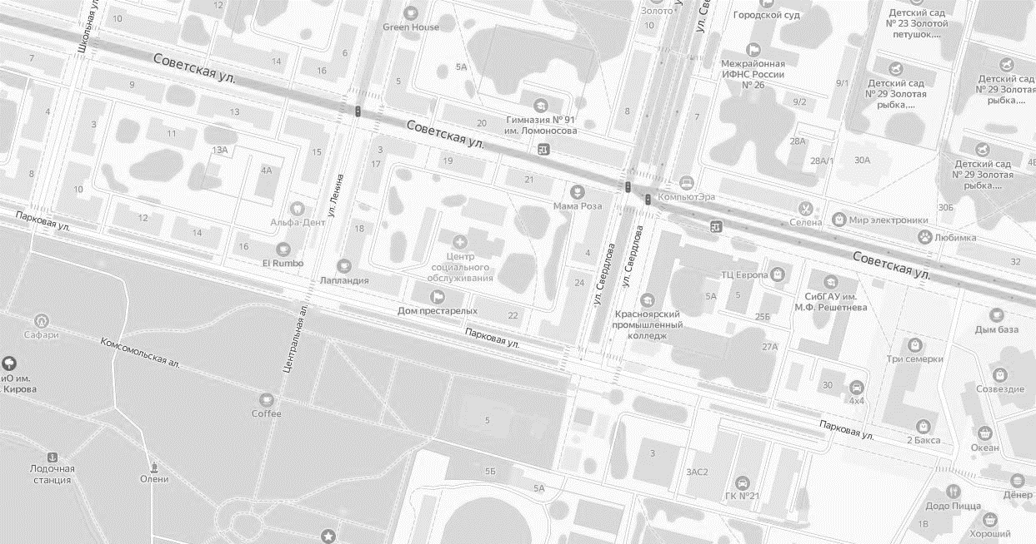

Знаки устанавливаются в соответствии с требованиями ГОСТ Р 52289-2019 «Национальный стандарт Российской Федерации. Технические средства организации дорожного движения. Правила применения дорожных знаков, разметки, светофоров, дорожных ограждений и направляющих устройств», ГОСТ Р 52290-2004 «Технические средства организации дорожного движения. Знаки дорожные. Общие технические требования».

|  |
| --- |
| Приложение №5  к постановлению Администрации ЗАТО г. Железногорск  от 03.07.2025 № 1255 |

Схема расстановки ТСОДД

на период временного ограничения остановки транспортных средств на проезде от здания №1В до здания №1 по ул. Парковая

с 10 часов 00 минут 25.07.2025 до 10 часов 00 минут 28.07.2025



Знаки устанавливаются в соответствии с требованиями ГОСТ Р 52289-2019 «Национальный стандарт Российской Федерации. Технические средства организации дорожного движения. Правила применения дорожных знаков, разметки, светофоров, дорожных ограждений и направляющих устройств», ГОСТ Р 52290-2004 «Технические средства организации дорожного движения. Знаки дорожные. Общие технические требования».

|  |
| --- |
| Приложение №5  к постановлению Администрации ЗАТО г. Железногорск  от 03.07.2025 № 1255 |

Схема расстановки ТСОДД

на период временного ограничения остановки транспортных средств на проезде от автомобильной дороги общего пользования «Проезд «улица Красноярская» до городского пляжа с 10 часов 00 минут 25.07.2025 до 10 часов 00 минут 28.07.2025



Знак 6.4 «Парковка» зачехлить

Знаки устанавливаются в соответствии с требованиями ГОСТ Р 52289-2019 «Национальный стандарт Российской Федерации. Технические средства организации дорожного движения. Правила применения дорожных знаков, разметки, светофоров, дорожных ограждений и направляющих устройств», ГОСТ Р 52290-2004 «Технические средства организации дорожного движения. Знаки дорожные. Общие технические требования».